**学习贯彻党的十八大六中全会精神部署大会新闻稿**

12月1日中午，经济管理系开展了学习贯彻党的十八届六中全会精神部署大会，我系党委副书记赵怀璧老师、团委书记赵吉鹏老师及辅导员刘东旭老师、李冰老师出席本次会议，各班党员、预备党员、入党积极分子参加此次会议，会议由赵吉鹏老师主持。

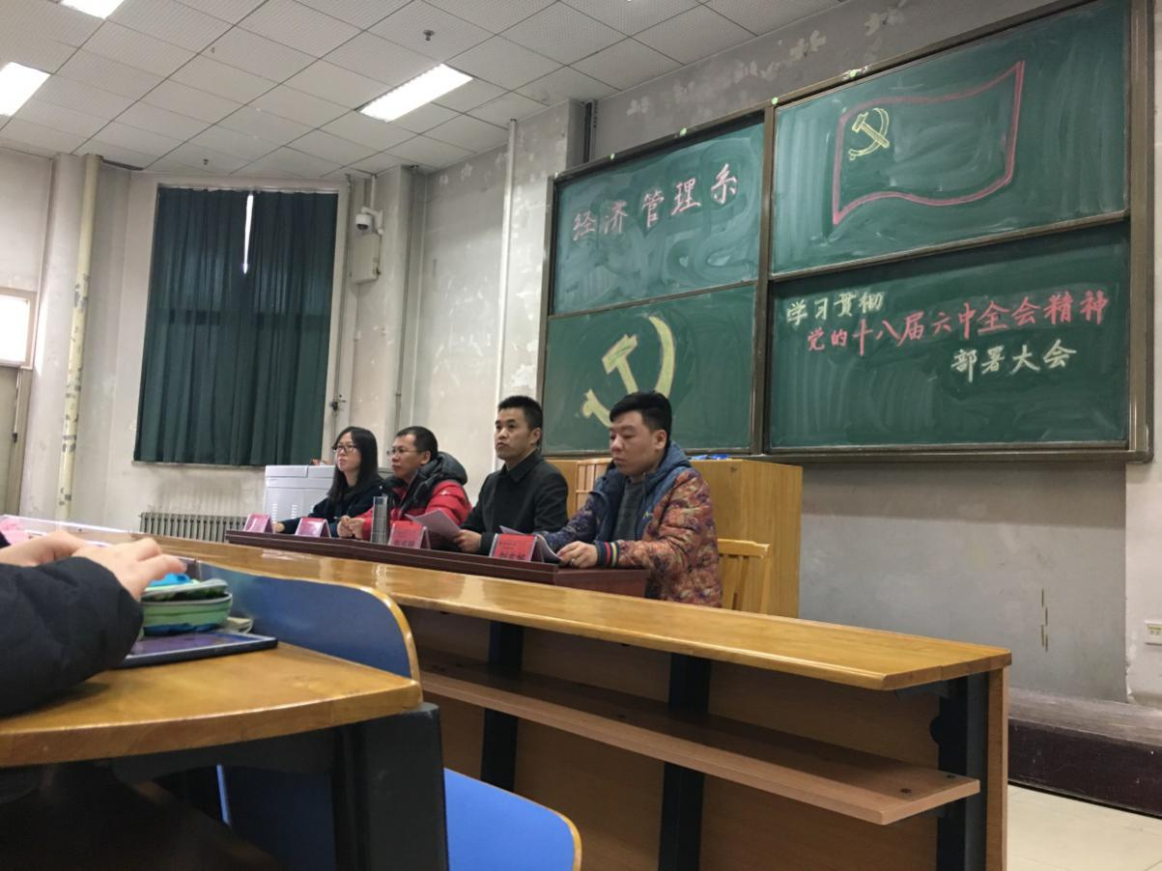

首先赵怀璧老师就十八届六中全会主题精神内容进行解读。在讲话中，赵书记首先阐述了党的十八届六中全会召开的意义，并传达了习近平总书记在十八届六中全会上的讲话精神。最后赵书记强调，要深入学习全会精神，发扬党的优良传统和作风，增强党员意识，发挥带头模范作用。

随后李冰老师宣读《经济管理系关于认真学习宣传贯彻党的十八届六中全会精神的通知》，通知中对深入学习十八届六中全会精神进行了工作部署，强调深入学习全会精神的意义。

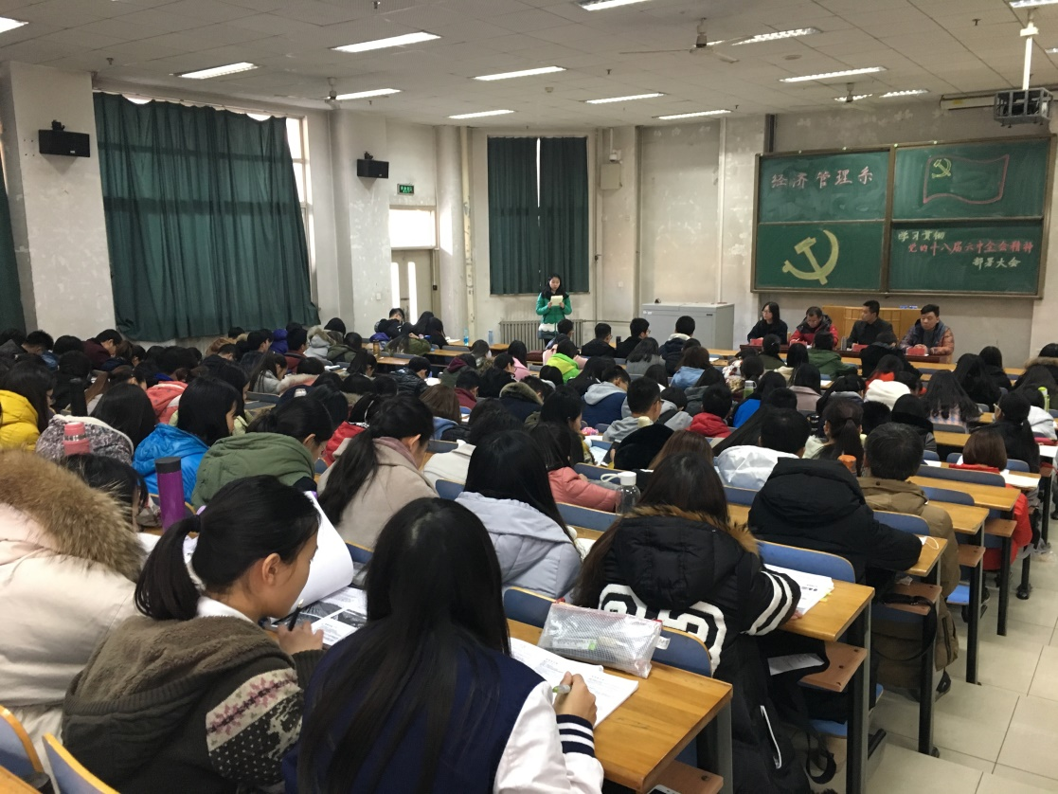

最后学生代表工商1601班谢婉莹同学发言，她结合自身经历，提出我们作为当代大学生更应坚定信念，从严治己，锐意进取，奋发有为。